南通市2021届高三第一次调研测试
物理
注意事项
考生在答题前请认真阅读本注意事项及各题答题要求
1、本试卷共6页，满分为100分，考试时间为75分钟。考试结束后，请将答题卡交回。
2、答题前，请务必将自己的姓名、考试号等用0.5毫米黑色墨水的签字笔填写在答题卡的规定位置。
3、请认真核对答题卡表头规定填写或填涂的项目是否准确。
4、作答选择题，必须用2B铅笔将答题卡上对应选项的方框涂满、涂黑；如需改动，请用橡皮擦干净后，再选涂其他答案。作答非选择题，必须用0.5毫米黑色墨水的签字笔在答题卡上的指定位置作答，在其他位置作答一律无效。
5、如需作图，必须用2B铅笔绘、写清楚，线条、符号等须加黑加粗。
一、单项选择题：共11题，每题4分，共44分。每题只有一个选项最符合题意。
1. 氮3大量存在于月球表面月壤中，是未来的清洁能源。两个氦3聚变的核反应方程是，则X为（ ）
A. 电子 B. 氘核 C. 中子 D. 质子
【答案】D
2. 我国高铁列车在运行过程中十分平稳。某高铁列车沿直线匀加速启动时，车厢内水平桌面上水杯内的水面形状可能是（ ）
A. 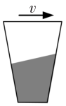 B. 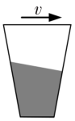
C. 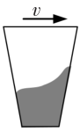 D. 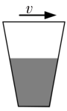
【答案】B
3. 2020年10月，我国成功地将高分十三号光学遥感卫星送入地球同步轨道。已知地球半径为R，地球的第一宇宙速度为v，光学遥感卫星距地面高度为h，则该卫星的运行速度为（ ）
A. B. C. D.
【答案】B
4. “用双缝干涉实验测量光的波长”的实验装置如图甲所示，某同学通过测量头的目镜观察单色光的干涉图样时，发现分划板的中心刻线与亮条纹未对齐，如图乙所示。下列操作中可使中心刻线与亮条纹对齐的是（ ）
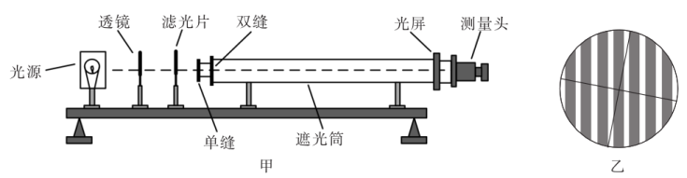
A. 仅转动透镜 B. 仅转动双缝 C. 仅转动手轮 D. 仅转动测量头
【答案】D
5. 一定质量的理想气体分别经历和两个变化过程，如图所示。过程，气体对外做功为，与外界变换的热量为；过程，气体对外做功为，与外界变换的热量为。两过程中（ ）
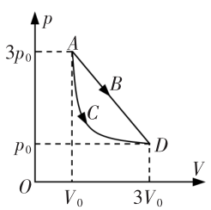
A. 气体吸热， B. 气体吸热，
C. 气体放热， D. 气体放热，
【答案】A
6. 甲、乙两列简谐横波在同一均匀介质中传播，甲波沿x轴正方向传播，乙波沿x轴负方向传播，时刻两列波恰好在坐标原点相遇，波形图如图所示。已知甲波的频率为，则（ ）
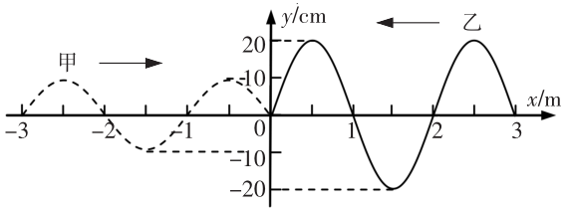
A. 两列波的传播速度均为
B. 两列波叠加后，处的质点振动减弱
C. 两列波叠加后，处的质点振幅为
D. 两列波叠加后，介质中振动加强和减弱区域位置稳定不变
【答案】D
7. 在如图所示电路中，理想变压器原线圈接在交流电源上，调节滑动触头Q可以改变副线圈接入电路的匝数。为定值电阻，灯泡L和滑动变阻器R串联，P为滑动变阻器的滑片，A为交流电流表。开关S闭合，电流表A的示数为I。则（ ）
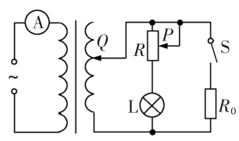
A. 仅将P向下滑动，I增大 B. 仅将Q向下滑动，灯泡变亮
C. 仅将开关S断开，灯泡变亮 D. 仅将开关S断开，变压器的输入功率增加
【答案】A
8. 如图所示，用频率为和的甲、乙两种光分别照射同一光电管，对应的遏止电压分别为和。已知，则（ ）
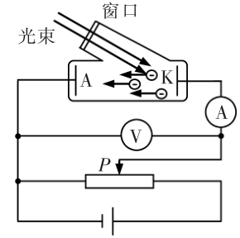
A. 遏止电压 B. 用甲、乙光分别照射时，金属的截止频率不同
C. 增加乙光的强度，遏止电压变大 D. 滑动变阻器滑片P移至最左端，电流表示数为零
【答案】A
9. 一物块在水平面内做直线运动，以0时刻物块的位置为坐标原点建立平面直角坐标系，运动轨迹如图甲所示。物块在x方向运动速度随时间t的变化规律如图乙所示。下列关于物块在y方向运动的初速度、加速度的判断，可能正确的是（ ）
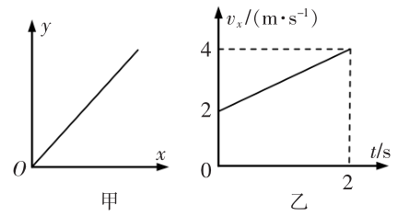
A. B.
C. D.
【答案】C
10. 光滑水平面上放置一表面光滑的半球体，小球从半球体的最高点由静止开始下滑，在小球滑落至水平面的过程中（ ）
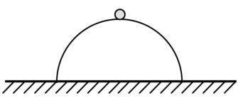
A. 小球的机械能守恒 B. 小球一直沿半球体表面下滑
C. 小球和半球体组成系统水平方向动量守恒 D. 小球在水平方向的速度一直增大
【答案】C
11. 如图所示，两个等大、平行放置的均匀带电圆环相距，所带电荷量分别为、，圆心A、B连线垂直于圆环平面。以A点为坐标原点，沿方向建立x轴，将带正电的粒子（重力不计）从A点静止释放。粒子在A运动到B的过程中，下列关于电势、电场强度E、粒子的动能和电势能随位移x的变化图线中，可能正确的是（ ）
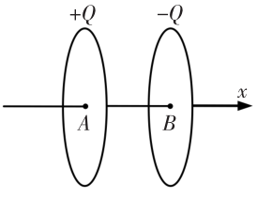
A. 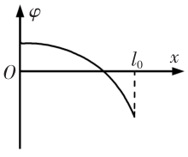 B. 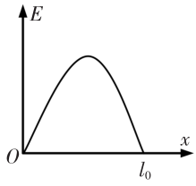
C. 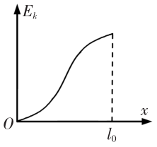 D. 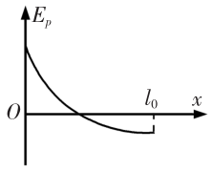
【答案】C
二、非选择题：共5题，共56分。其中第13题~第16题解答时请写出必要的文字说明、方程式和重要的演算步骤，只写出最后答案的不能得分；有数值计算时，答案中必须明确写出数值和单位。
12. 在“测量金属丝的电阻率”的实验中，所用测量仪器均已校准某次实验中，待测金属丝接入电路部分的长度为，电阻约几欧。
(1)用螺旋测微器测量金属丝的直径，某次测量结果如图甲所示，读数应为_______（该值与多次测量的平均值相等）。
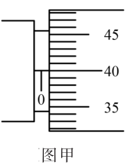
(2)实验电路如图乙所示，实验室提供了电源E（3Ｖ，内阻不计）、开关S、导线若干，还备有下列实验器材：
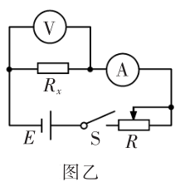
A.电压表V₁（0～3V，内阻约2kΩ）
B. 电压表V₂（0～15V，内阻约15kΩ）
C.电流表A₁（0～3A，内阻约0.01Ω）
D.电流表A₂（0～0.6A，内阻约0.05Ω）
E.滑动变阻器R₁（0～10Ω，0.6A）
F. 滑动变阻器R₁（0～2kΩ，0.1A）
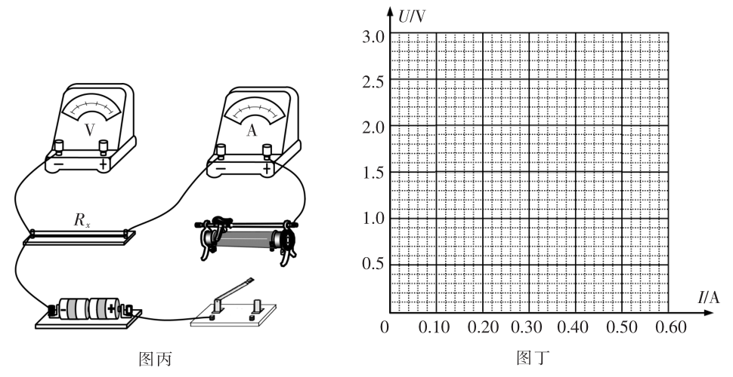
应选用的实验器材有__________（选填实验器材前的序号）
(3)请用笔画线代替导线，在图丙中完成实物电路的连接____________。
(4)实验中，调节滑动变阻器，电压表和电流表示数记录如下：
 | 1.05 | 1.40 | 1.80 | 2.30 | 260
 | 0.22 | 0.28 | 036 | 0.46 | 0.51
请在图丁中作出图线______。由图线可知，金属丝的电阻_____（结果保留两位有效数字）
(5)根据以上数据可以算出金属丝的电阻率______（结果保留两位有效数字）。
(6)下列关于该实验误差的说法中正确的有_________。
A．金属丝发热会产生误差
B.电流表采用外接法，会使电阻率的测量值偏小
C.电压表内阻引起的误差属于偶然误差
D.用图像处理数据可以减小系统误差
【答案】 (1). 0.400（0.398~0.402均正确） (2). ADE (3). 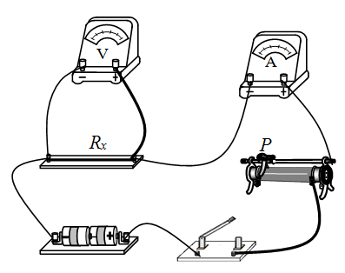 (4). 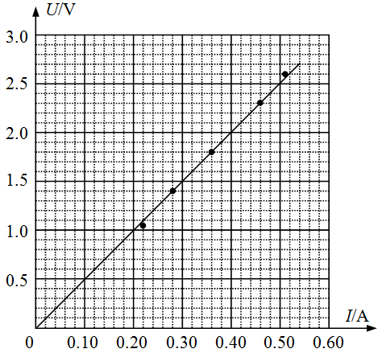 (5). 5.0（4.8~5.2） (6). （均正确） (7). AB
13. 根据某种轮胎说明书可知，轮胎内气体压强的正常值在至之间，轮胎的容积。已知当地气温，大气压强，设轮胎的容积和充气过程轮胎内气体的温度保持不变。
(1)若轮胎中原有气体的压强为，求最多可充入压强为的气体的体积V；
(2)充好气轮胎内气压，被运送到气温的某地。为保证轮胎能正常使用，请通过计算说明是否需要充气。
【答案】(1)；(2)需要充气
14. 如图甲所示，两根足够长的光滑平行金属导轨、固定在水平面内，相距为L，轨道端点M、P间接有阻值为R的电阻，导轨电阻不计长度为L、质量为m、电阻为r的金属棒垂直于、静止放在导轨上，与间的距离为d，棒与导轨接触良好。时刻起，整个空间加一竖直向下的匀强磁场，磁感应强度大小B随时间t的变化规律如图乙所示，图中、已知。
(1)若时刻棒的速度大小为v，求0～t₀时间内安培力对棒所做的功W；
(2)在0～t₀时间内，若棒在外力作用下保持静止，求此时间内电阻R产生的焦耳热Q。
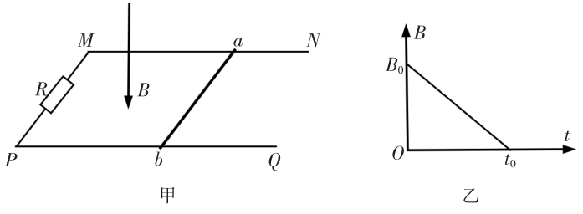
【答案】(1)；(2)
15. 如图所示，高的平板C右端固定有竖直挡板，置于水平面上，平板上放置两小物块A、B，A、B间有一被压缩的劲度系数足够大的轻弹簧，A置于平板左端，B与C右端挡板的距离，A、B、C的质量均为。某时刻，将压缩的弹簧由静止释放，使A、B瞬间分离，A水平向左抛出，落地时距离C左端，B运动到C右端与挡板发生弹性碰撞。已知B与C、C与水平面间的动摩擦因数均为，取，求：
(1)弹簧释放前瞬间的弹性势能；
(2)B与C发生弹性碰撞后瞬间C的速度大小；
(3)整个过程中C滑动的距离s。
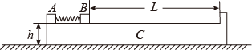
【答案】(1)；(2)；(3)
16. 如图甲所示，真空室中电极K发出的电子（初速度不计）经电场加速后，由小孔S沿两平行金属板M、N的中心线射入板间，加速电压为，M、N板长为L，两板相距。加在M、N两板间电压u随时间t变化的关系图线如图乙所示，图中未知，M、N板间的电场可看成匀强电场，忽略板外空间的电场在每个粒子通过电场区域的极短时间内，两板电压可视作不变板M、N右侧距板右端处放置一足够大的荧光屏PQ，屏与垂直，交点为在M、N板右侧与PQ之间存在一范围足够大的有界匀强磁场区，PQ为匀强磁场的右边界，磁场方向与纸面垂直。已知电子的质量为m，电荷量为e。
(1)求电子加速至O点的速度大小；
(2)若所有电子都能从M、N金属板间射出，求的最大值；
(3)调整磁场的左边界和磁感应强度大小B，使从M板右侧边缘射出电场的电子，经磁场偏转后能到达点，求磁感应强度的最大值。
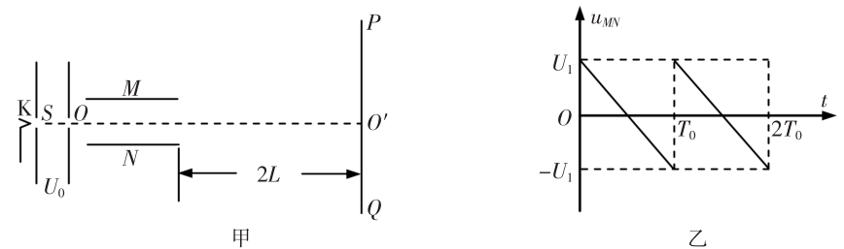
【答案】（1）；（2）；（3）

